# 修改：

自動顯示原值，員工代號、專員姓名、目標件數、累計目標件數、目標金額、累計目標金額，可以修改

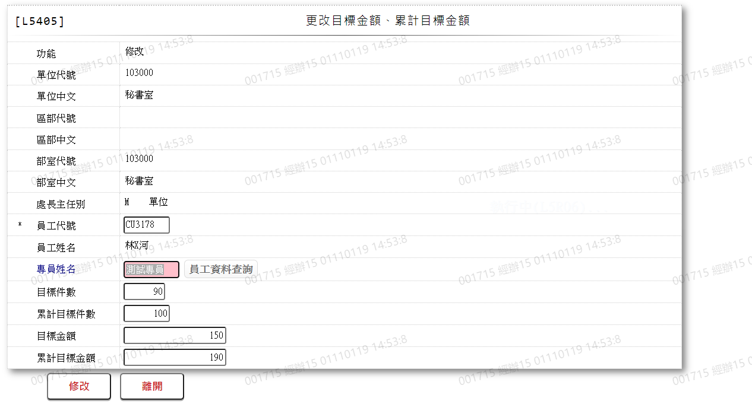

1. 員工代號

 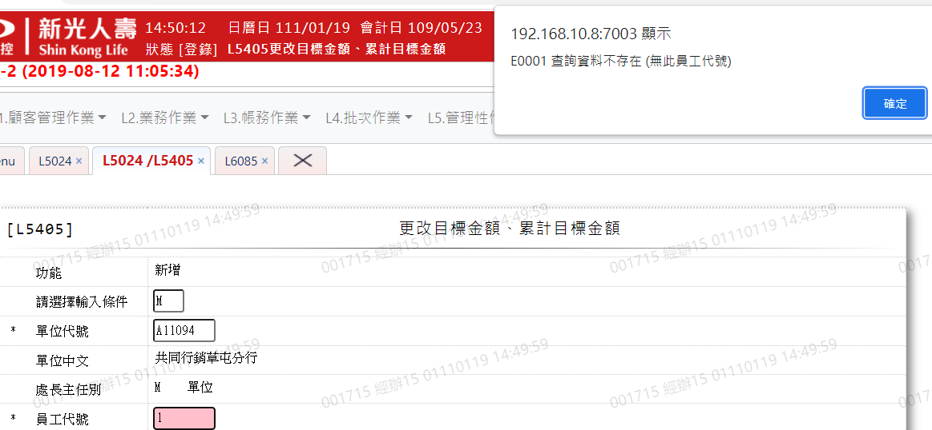

1. 員工姓名



1. 專員姓名



1. 目標件數



1. 累績目標件數



1. 目標金額

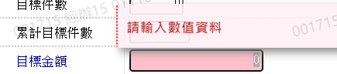

1. 累計目標金額

